Manglende kreditoroplysning ved ompostering af faktura

Problemstilling 1:
Oplysning om kreditor ”falder væk” ved ompostering af den oprindelige faktura. Kreditoroplysningen på omposteringslinjerne ses derfor ikke i OPUS rollebaseret indgang – hverken ved udtræk i analyserapport (fib045) eller posteringsrapport (fibc21)
Eksemplet nedenfor viser ompostering af oprindelig faktura modtaget d. 13/3 fra kreditor ”NK Rengøring”. Bilaget/faktura er omposteret d. 22/5 og som det fremgår, så medtages ikke kreditoroplysningen. I stedet fremgår oplysningen ”730/ikke allokeret”.
Problemstilling 2:
En anden udfordring er, at det ikke fremgår af omposteringslinjerne, at der er vedhæftet bilag på omposteringen (felterne i kolonnen ”bilag” er tomme)
Vedhæftede bilag på omposteringslinjerne kan ses ved at går til ”omkonter bilag” – se billede 2 og 3.
Det er ikke brugervenligt at oplysningen om, at der er vedhæftet bilag ikke fremgår af kolonnen ”bilag”. Og at vedhæftede bilag ikke kan tilgås direkte men kun ved at gå til ”omkonter bilag”
Billede 1
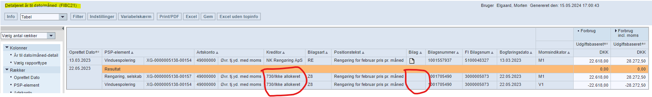

Billede 2
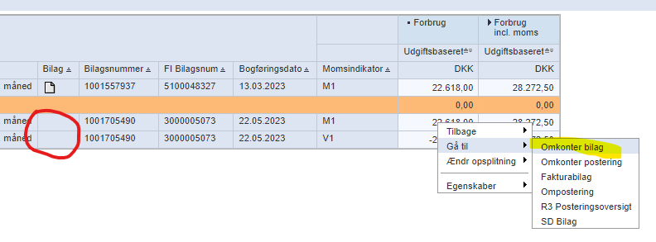
Billede 3
